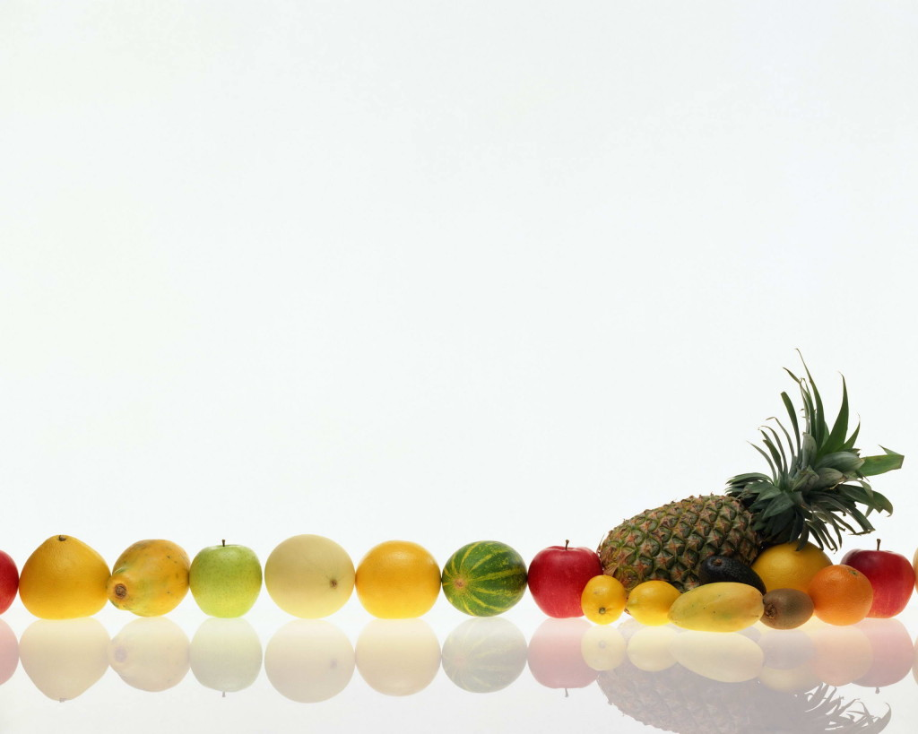
Тема «Фрукты».
«Сад».
Чтоб деревья дольше жили.
(Изобразить деревья обеими руками (ладони расположить вертикально, кончиками пальцев вверх, пальцы растопырить) и слегка ими покачивать.)
Чтобы в садик с улицы
(Развести руки перед собой, изображая улицу.)
Не ходили курицы
(Обеими руками изобразить «Петушка» (указательный палец касается большого – получается «клюв», остальные пальцы веером подняты вверх – это «гребешок»).)

«Мы весной сажали сад».
А Семен лежал у гряд.
(Положить ладони под щеку.)
Вот мы яблоки едим,
(Поднести ко рту «яблоко» - сложенные вместе два кулака, пощелкать зубами.)
А Семену не дадим.
(Погрозить указательным пальцем.)
Нам лентяев здесь не надо -
(Помахать кистями рук перед грудью из стороны в сторону.)
Выходи Семен из сада!
(Одновременно махнуть кистями обеих рук в направлении от себя.)

«Фрукты».
Кислым соком брызжет он.
(Пальцы резко разводим в стороны.)
В чай его положим
(Соединяем большой, указательный и средний пальцы одной руки и «опускаем лимон в чай».)
Вместе с желтой кожей.
(Пальцы в том же положении, делаем вращательные движения – «помешиваем чай».)

«Собираем фрукты».
Я не бью баклуши -
Собираю груши!
(Левая рука полукругом перед грудью – «корзина», правая – «рвет груши с дерева и кладет в корзину».)
Яблоки сорву – друга позову
(Смена рук.)
Чищу я банан -
(Левая рука «держит банан», правая – «чистит банан».)
Другу тоже дам!
(Протянуть руку вперед с бананом.)

«Компот»
Будем мы варить компот,
Фруктов нужно много, вот.
(Левую ладошку сложить «ковшиком», а указательным пальцем правой руки «размешивать в ней».)
Будем яблоки крошить,
Грушу будем мы рубить,
Отожмем лимонный сок,
Слив положим и сахарный песок.
(Загибать пальчики, начиная с большого, на обеих руках.)
Варим, варим мы компот.
Угостим честной народ.
(Опять «варить» и «размешивать».)

«Фрукты».
Вот на белом блюдце в ряд
Фрукты спелые лежат:
Раз – чудесный апельсин,
Два – душистый мандарин,
Три – в атласном платье слива,
Аппетитна и красива!
А четыре – это груша.
Хочешь эту грушу скушать?
(Загибают по одному пальцу на обеих руках, начиная с больших пальцев, на каждое название фрукта.)

«Яблоко».
Растет оно на ветке.
(Изобразить деревья обеими руками (ладони расположить вертикально, кончиками пальцев вверх, пальцы растопырить) и слегка ими покачивать.)
Любят его взрослые
(Поднять руки вверх.)
И маленькие дети.
(Опустить руки вниз, ладони держать параллельно полу.)

